绝密★启用前
2018年普通高等学校招生全国统一考试
理科综合能力测试物理（I卷）
二、选择题：本题共8小题，每小题6分。在每小题给出的四个选项中，第14~18题只有一项符合题目要求，第19~21题有多项符合题目要求。全部选对的得6分，选对但不全的得3分，有选错的得0分。
14．高铁列车在启动阶段的运动可看作初速度为零的均加速直线运动，在启动阶段列车的动能
A．与它所经历的时间成正比 B．与它的位移成正比
C．与它的速度成正比 D．与它的动量成正比
15．如图，轻弹簧的下端固定在水平桌面上，上端放有物块P，系统处于静止状态，现用一竖直向上的力F作用在P上，使其向上做匀加速直线运动，以x表示P离开静止位置的位移，在弹簧恢复原长前，下列表示F和x之间关系的图像可能正确的是
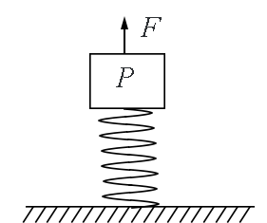
A． 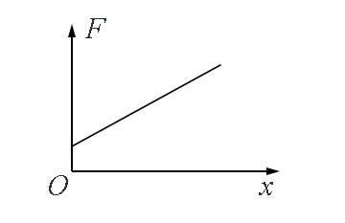 B． 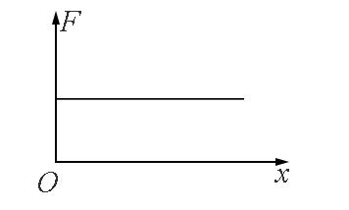
C． 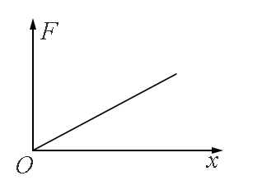 D． 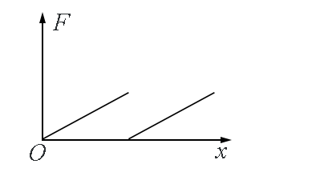
16．如图，三个固定的带电小球a、b和c，相互间的距离分别为ab=5 cm，bc=3 cm，ca=4 cm。小球c所受库仑力的合力的方向平衡于a、b的连线。设小球a、b所带电荷量的比值的绝对值为k，则
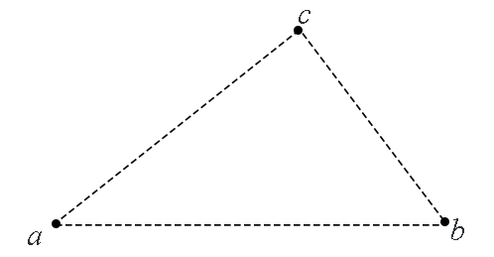
A．a、b的电荷同号， B．a、b的电荷异号，
C．a、b的电荷同号， D．a、b的电荷异号，
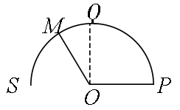
17．如图，导体轨道OPQS固定，其中PQS是半圆弧，Q为半圆弧的中心，O为圆心。轨道的电阻忽略不计。OM是有一定电阻。可绕O转动的金属杆。M端位于PQS上，OM与轨道接触良好。空间存在半圆所在平面垂直的匀强磁场，磁感应强度的大小为B，现使OQ位置以恒定的角速度逆时针转到OS位置并固定（过程Ⅰ）；再使磁感应强度的大小以一定的变化率从B增加到B'（过程Ⅱ）。在过程Ⅰ、Ⅱ中，流过OM的电荷量相等，则等于
A． B．
C． D．2
18．如图，abc是竖直面内的光滑固定轨道，ab水平，长度为2R：bc是半径为R的四分之一的圆弧，与ab相切于b点。一质量为m的小球。始终受到与重力大小相等的水平外力的作用，自a点处从静止开始向右运动，重力加速度大小为g。小球从a点开始运动到其他轨迹最高点，机械能的增量为
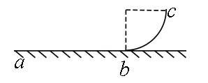
A．2mgR
B．4mgR
C．5mgR
D．6mgR
19．如图，两个线圈绕在同一根铁芯上，其中一线圈通过开关与电源连接，另一线圈与远处沿南北方向水平放置在纸面内的直导线连接成回路。将一小磁针悬挂在直导线正上方，开关未闭合时小磁针处于静止状态。下列说法正确的是
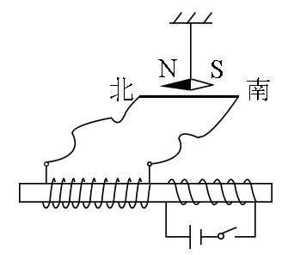
A．开关闭合后的瞬间，小磁针的N极朝垂直纸面向里的方向转动
B．开关闭合并保持一段时间后，小磁针的N极指向垂直纸面向里的方向
C．开关闭合并保持一段时间后，小磁针的N极指向垂直纸面向外的方向
D．开关闭合并保持一段时间再断开后的瞬间，小磁针的N极朝垂直纸面向外的方向转动
20．2017年，人类第一次直接探测到来自双中子星合并的引力波。根据科学家们复原的过程，在两颗中子星合并前约100 s时，它们相距约400 km，绕二者连线上的某点每秒转动12圈，将两颗中子星都看作是质量均匀分布的球体，由这些数据、万有引力常量并利用牛顿力学知识，可以估算出这一时刻两颗中子星
A．质量之积 B．质量之和 C．速率之和 D．各自的自转角速度
21．图中虚线a、b、c、d、f代表匀强电场内间距相等的一组等势面，已知平面b上的电势为2 V。一电子经过a时的动能为10 eV，从a到d的过程中克服电场力所做的功为6 eV。下列说法正确的是
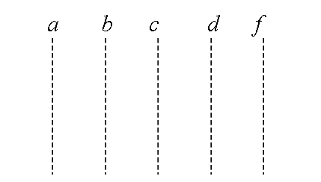
A．平面c上的电势为零
B．该电子可能到达不了平面f
C．该电子经过平面d时，其电势能为4 eV
D．该电子经过平面b时的速率是经过d时的2倍
三、非选择题：共174分，第22~32题为必考题，每个试题考生都必须作答。第33~38题为选考题，考生根据要求作答。
（一）必考题：共129分。
22.（5分）如图（a），一弹簧上端固定在支架顶端，下端悬挂一托盘：一标尺由游标和主尺构成，主尺竖直固定在弹簧左边；托盘上方固定有一能与游标刻度线准确对齐的装置，简化为图中的指针。现要测量图（a）中弹簧的劲度系数，当托盘内没有砝码时，移动游标，使其零刻度线对准指针，此时标尺读数为1.950 cm；当托盘内放有质量为0.100 kg的砝码时，移动游标，再次使其零刻度线对准指针，标尺示数如图（b）所示，其读数为_______cm。当地的重力加速度大小为9.80 m/s²，此弹簧的劲度系数为________N/m（保留3位有效数字）。
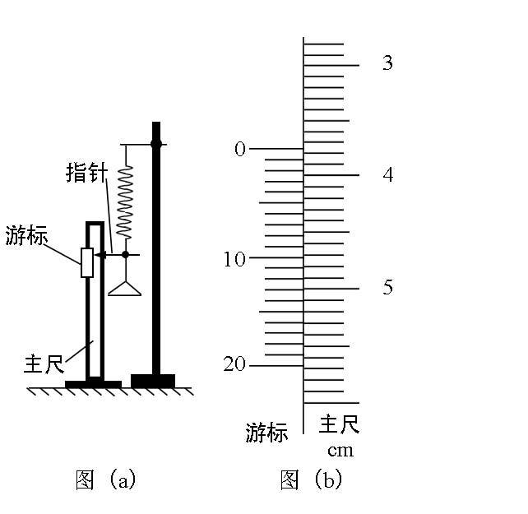
23.（10分）某实验小组利用如图（a）所示的电路探究在25℃~80℃范围内某热敏电阻的温度特性，所用器材有：置于温控室（图中虚线区域）中的热敏电阻R_{T}，其标称值（25℃时的阻值）为900.0 Ω：电源E（6V，内阻可忽略）：电压表 （量程150 mV）：定值电阻R₀（阻值20.0 Ω），滑动变阻器R₁（最大阻值为1 000 Ω）：电阻箱R₂（阻值范围0-999.9 Ω）：单刀开关S₁，单刀双掷开关S₂。
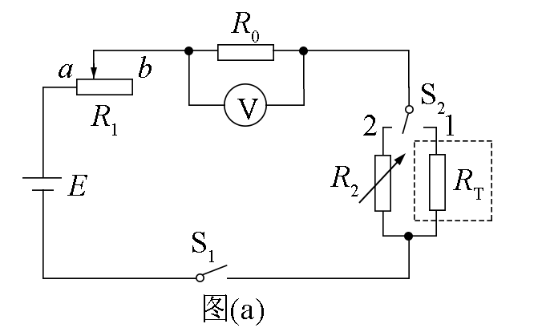
实验时，先按图（a）连接好电路，再将温控室的温度t升至80.0℃，将S₂与1端接通，闭合S₁，调节R₁的滑片位置，使电压表读数为某一值U₀：保持R₁的滑片位置不变，将R₂置于最大值，将S₂与2端接通，调节R₂，使电压表读数仍为U₀：断开S₁，记下此时R₂的读数，逐步降低温控室的温度t，得到相应温度下R₂的阻值，直至温度降到25.0°C，实验得到的R₂-t数据见下表。
t/℃ | 25.0 | 30.0 | 40.0 | 50.0 | 60.0 | 70.0 | 80.0
R₂/Ω | 900.0 | 680.0 | 500.0 | 390.0 | 320.0 | 270.0 | 240.0
回答下列问题：
（1）在闭合S₁前，图（a）中R₁的滑片应移动到 （填“a”或“b”）端；
（2）在图（b）的坐标纸上补齐数据表中所给数据点，并做出R₂-t曲线：
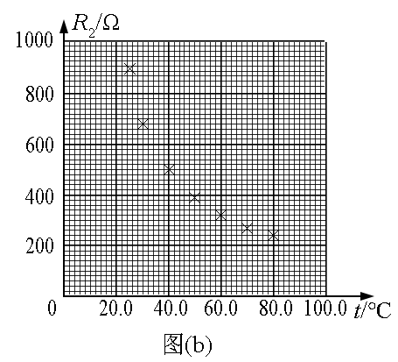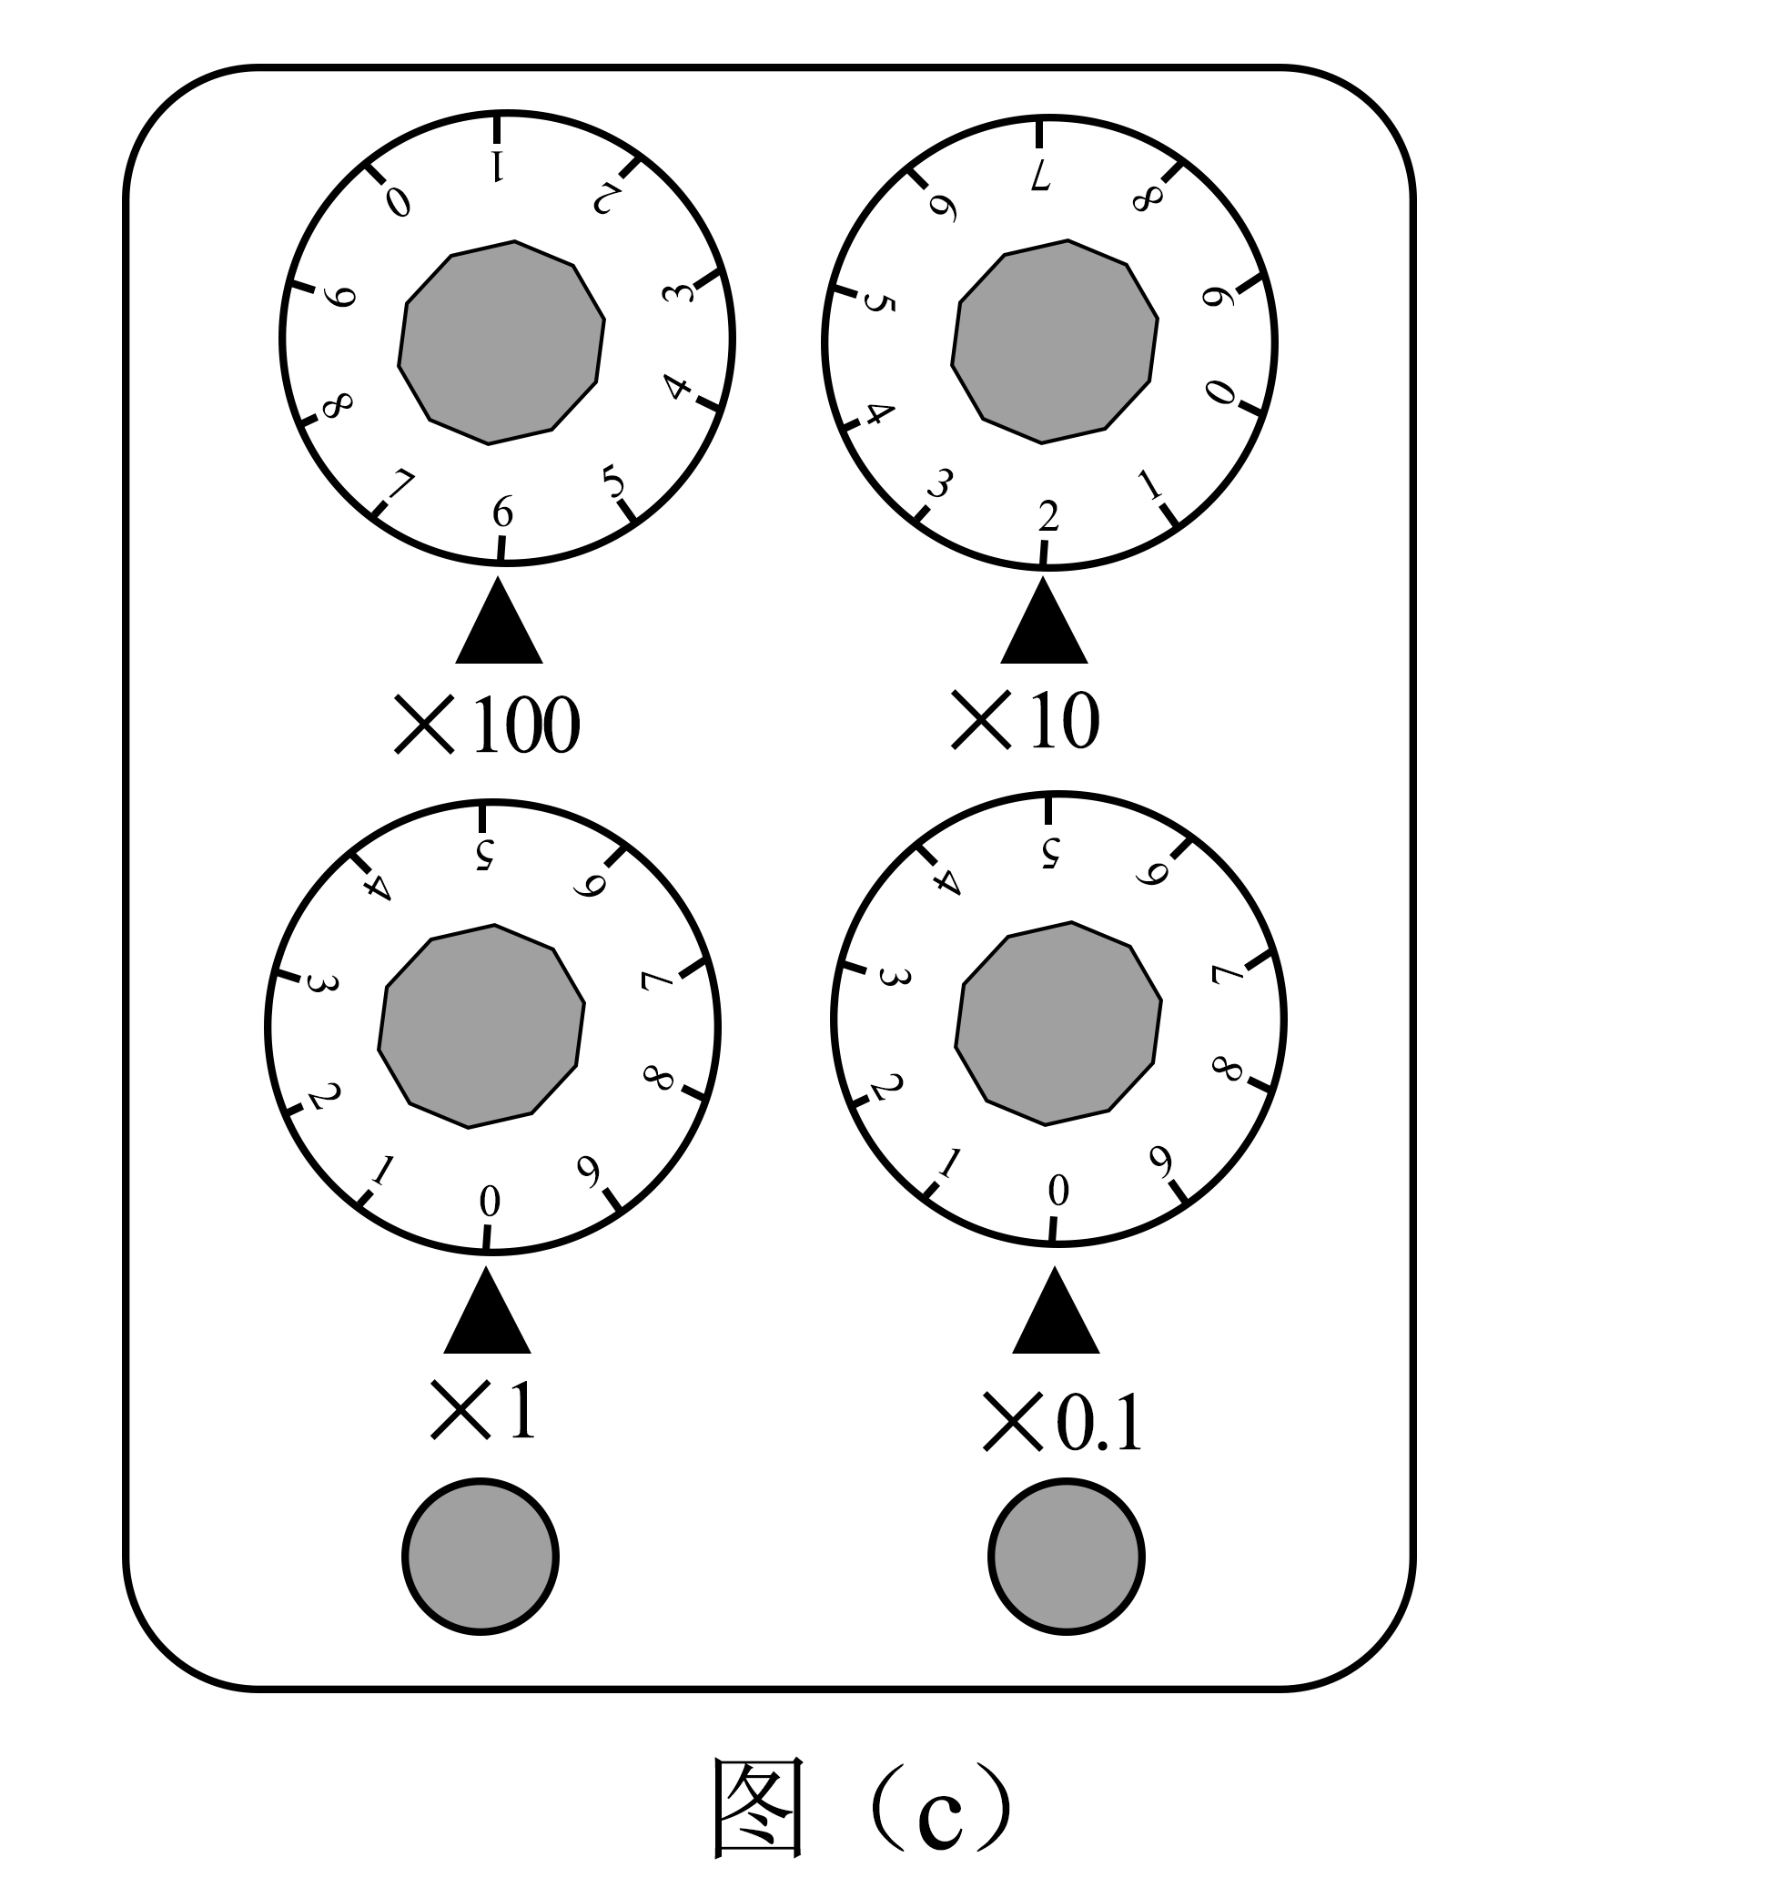
（3）由图（b）可得到R₁，在25℃-80°C范围内的温度特性，当t=44.0℃时，可得R₁= Ω；
（4）将R_{t}握于手心，手心温度下R₂的相应读数如图（c）所示，该读数为 Ω，则手心温度为 ℃。
24．（12分）一质量为m的烟花弹获得动能E后，从地面竖直升空，当烟花弹上升的速度为零时，弹中火药爆炸将烟花弹炸为质量相等的两部分，两部分获得的动能之和也为E，且均沿竖直方向运动。爆炸时间极短，重力加速度大小为g，不计空气阻力和火药的质量，求
（1）烟花弹从地面开始上升到弹中火药爆炸所经过的时间；
（2）爆炸后烟花弹向上运动的部分距地面的最大高度

25.（20分）如图，在y>0的区域存在方向沿y轴负方向的匀强电场，场强大小为E，在y<0的区域存在方向垂直于xOy平面向外的匀强磁场。一个氕核¹₁H和一个氘核²₁H先后从y轴上y=h点以相同的动能射出，速度方向沿x轴正方向。已知₁¹H进入磁场时，速度方向与x轴正方向的夹角为60°，并从坐标原点O处第一次射出磁场。₁¹H的质量为m，电荷量为q不计重力。求
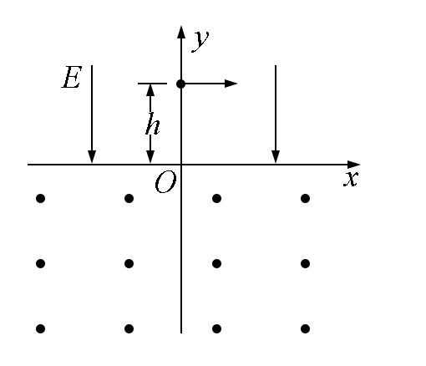
（1）₁¹H第一次进入磁场的位置到原点O的距离
（2）磁场的磁感应强度大小
（3）₁²H第一次离开磁场的位置到原点O的距离

（二）选考题：共45分。请考生从2道物理题、2道化学题、2道生物题中每科任选一题作答。如果多做，则每学科按所做的第一题计分。
33．[物理—选修3-3]（15分）
（1）（5分）如图，一定质量的理想气体从状态a开始，经历过程①、②、③、④到达状态e，对此气体，下列说法正确的是 （选对1个得2分，选对2个得4分，选对3个得5分：每选错1个扣3分，最低得分为0分）。
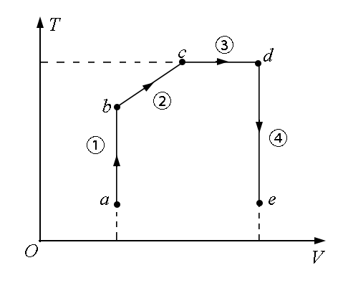
A．过程①中气体的压强逐渐减小
B．过程②中气体对外界做正功
C．过程④中气体从外界吸收了热量
D．状态c、d的内能相等
E．状态d的压强比状态b的压强小

（2）（10分）如图，容积为V的汽缸由导热材料制成，面积为S的活塞将汽缸分成容积相等的上下两部分，汽缸上部通过细管与装有某种液体的容器相连，细管上有一阀门K。开始时，K关闭，汽缸内上下两部分气体的压强均为p_{0，} 现将K打开，容器内的液体缓慢地流入汽缸，当流入的液体体积为时，将K关闭，活塞平衡时其下方气体的体积减小了，不计活塞的质量和体积，外界温度保持不变，重力加速度大小为g。求流入汽缸内液体的质量。
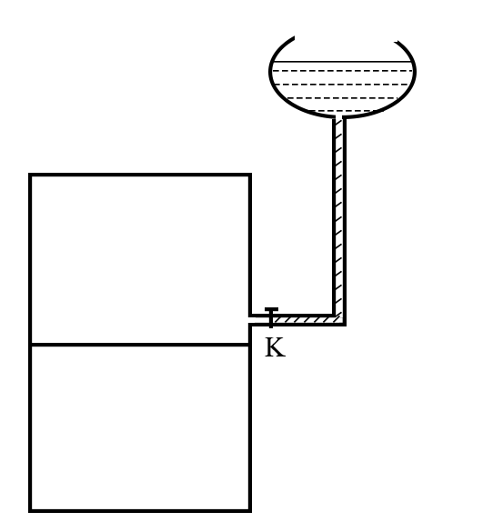
34．[物理一选修3-4）（15分）
（1）（5分）如图，△ABC为一玻璃三棱镜的横截面，∠A=30°，一束红光垂直AB边射入，从AC边上的D点射出，其折射角为60°，则玻璃对红光的折射率为_____。若改用蓝光沿同一路径入射，则光线在D点射出时的折射射角______（“小于”“等于”或“大于”）60°。
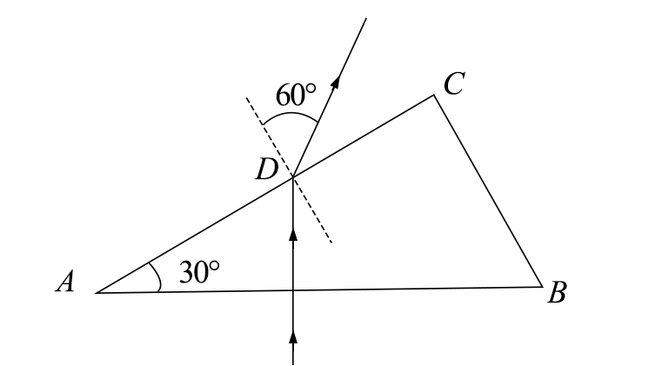
（2）（10分）一列简谐横波在t=时的波形图如图（a）所示，P、Q是介质中的两个质点，图（b）是质点Q的振动图像。求
（i）波速及波的传播方向；
（ii）质点Q的平衡位置的x坐标。
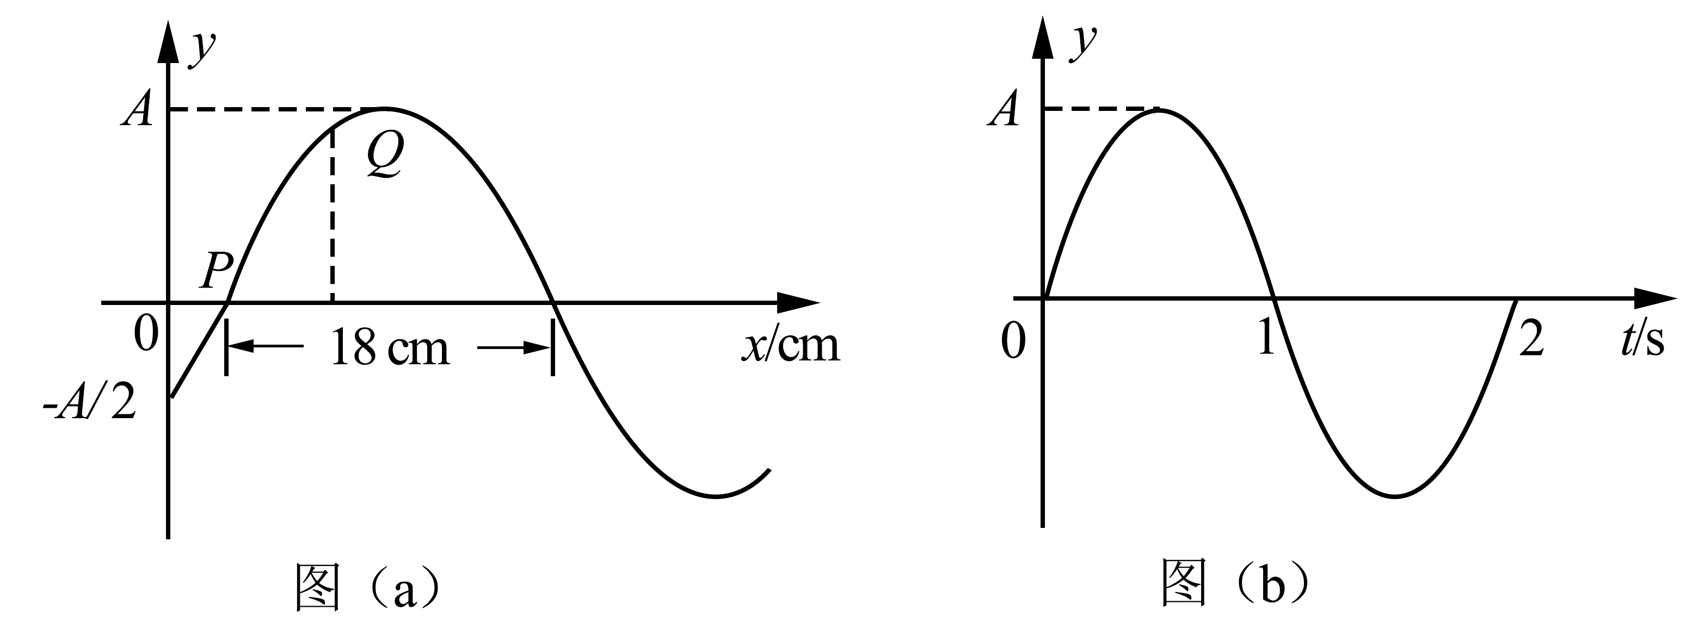
2018年普通高等学校招生全国统一考试
理科综合参考答案
14．B 15．A 16．D 17．B 18．C 19．AD 20．BC 21．AB
22．（5分）3.775 53.7
23．（10分）（1）b （2）如图所示 （3）450 （4）620.0 33.0
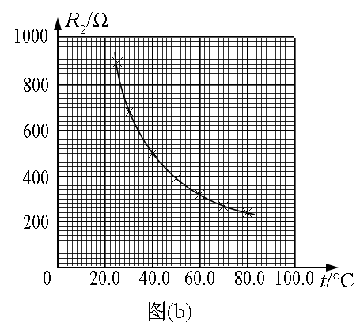
24．（1）设烟花弹上升的初速度为v₀，由题给条件有
①
设烟花弹从地面开始上升到火药爆炸所用的时间为t，由运动学公式有
②
联立①②式得
③
（2）设爆炸时烟花弹距地面的高度为h₁，由机械能守恒定律有
E=mgh₁④
火药爆炸后，烟花弹上、下两部分均沿竖直方向运动，设炸后瞬间其速度分别为v₁和v₂。由题给条件和动量守恒定律有
⑤
⑥
由⑥式知，烟花弹两部分的速度方向相反，向上运动部分做竖直上抛运动。设爆炸后烟花弹上部分继续上升的高度为h₂，由机械能守恒定律有
⑦
联立④⑤⑥⑦式得，烟花弹上部分距地面的最大高度为
⑧
25．（1）在电场中做类平抛运动，在磁场中做圆周运动，运动轨迹如图所示。设在电场中的加速度大小为a₁，初速度大小为v₁，它在电场中的运动时间为t₁，第一次进入磁场的位置到原点O的距离为s₁。由运动学公式有
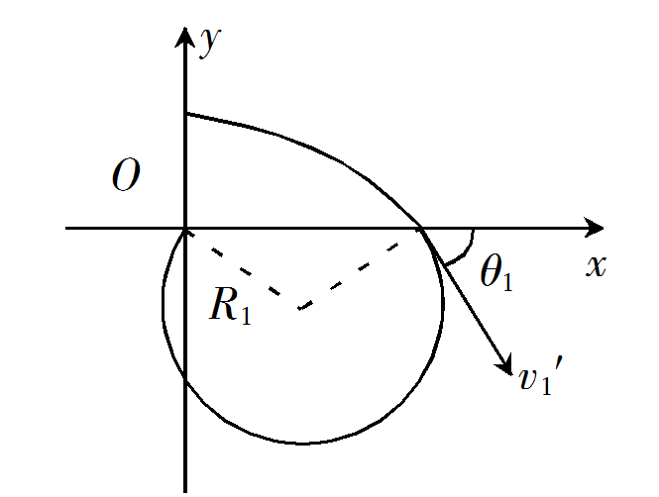
①
②
由题给条件，进入磁场时速度的方向与x轴正方向夹角。进入磁场时速度y分量的大小为
③
联立以上各式得
④
（2）在电场中运动时，由牛顿第二定律有
⑤
设进入磁场时速度的大小为，由速度合成法则有
⑥
设磁感应强度大小为B，在磁场中运动的圆轨道半径为R₁，由洛伦兹力公式和牛顿第二定律有
⑦
由几何关系得
⑧
联立以上各式得
⑨
（3）设在电场中沿x轴正方向射出的速度大小为v₂，在电场中的加速度大小为a₂，由题给条件得
⑩
由牛顿第二定律有
⑪
设第一次射入磁场时的速度大小为，速度的方向与x轴正方向夹角为，入射点到原点的距离为s₂，在电场中运动的时间为t₂。由运动学公式有
⑫
⑬
⑭
⑮
联立以上各式得
⑯
设在磁场中做圆周运动的半径为R₂，由⑦⑯式及粒子在匀强磁场中做圆周运动的半径公式得
⑰
所以出射点在原点左侧。设进入磁场的入射点到第一次离开磁场的出射点的距离为，由几何关系有
⑱
联立④⑧⑯⑰⑱式得，第一次离开磁场时得位置到原点O的距离为
⑲
33．（1）BDE
（2）设活塞再次平衡后，活塞上方气体的体积为V₁，压强为p₁；下方气体的体积为V₂，压强为p₂，在活塞下移的过程中，活塞上下方气体的温度均保持不变。由玻意耳定律得
①
②
由已知条件得
③
④
设活塞上方液体的质量为m，由力的平衡条件得
⑤
联立以上各式得
⑥
34．（1） 大于
（2）（i）由图（a）可以看出，该波的波长为
①
由图（b）可以看出，周期为
T=2 s②
波速为
③
由图（b）知，当时，Q点向上运动，结合图（a）可得，波沿负方向传播。
（ii）设质点P、Q平衡位置的x坐标分别为x_{P}、x_{Q}。由图（a）知，x=0处，因此
④
由图（b）知，在t=0时Q点处于平衡位置，经，其振动状态向x轴负方向传播至P点处，由此及③式有
⑤
由④⑤式得，质点Q的平衡位置的x坐标为
x_{Q}=9 cm⑥
35．（15分）
（1）D C
（2）Li⁺核电荷数较大
（3）正四面体 sp³ AB
（4）520 498 2908
（5）

